RT 867 Laumans TIEFA XLTOP Pult/Knick OGZ rechts rustique

Randers Tegl

Eigenschaften

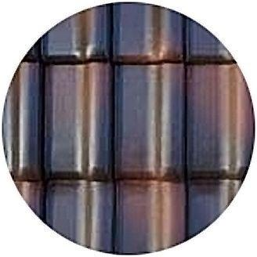

HAN:

98671805

Art Formziegel

Pultdach-Ortgangziegel

Farbton

braun, rot

Format

Ganzer Ziegel

Oberfläche

engobiert

Werkstoff

Ton

Ausrichtung

rechts

Deckbreite (mm)

230,00